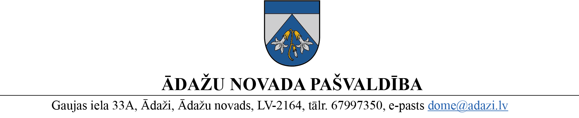

PROJEKTS uz 25.04.2023.
vēlamais datums izskatīšanai
Izglītības, kultūras, sporta un sociālajā komitejā: 03.05.2023.
domē: 24.05.2023.
sagatavotājs un ziņotājs: Oskars Feldmanis

LĒMUMS

Ādažos, Ādažu novadā

2023. gada 24. maijā Nr.{{DOKREGNUMURS}}

Par grozījumiem Ādažu novada pašvaldības domes 2022. gada 23. marta lēmumā Nr. 118 “Par Starpinstitucionālās nepilngadīgo lietu komisijas apstiprināšanu”

Atbilstoši pašvaldības 2022. gada 23. marta nolikuma Nr. 11 “Starpinstitucionālās nepilngadīgo lietu komisijas nolikums” 9. punktam, Starpinstitucionālās nepilngadīgo lietu komisijas (turpmāk – Komisija) skaitlisko un vārdisko sastāvu, ievēlē dome, iekļaujot pārstāvi arī no pašvaldības administrācijas Izglītības un jaunatnes nodaļas.
Komisijas sastāvā ir ievēlēta Izglītības un jaunatnes nodaļas vadītāja A.Kalvāne, kas no 2023. gada 1. maija atrodas prombūtnē. Komisija ierosina A.Kalvānes vietā iekļaut Komisijas sastāvā Izglītības un jaunatnes nodaļas vadītāja p.i. Ligitu Anspoku.
L.Anspoka, kā Komisijas locekle ir valsts amatpersona likuma “Par interešu konflikta novēršanu valsts amatpersonu darbībā” (turpmāk – Likums) 4. panta otrās daļas izpratnē, kas nosaka, ka par valsts amatpersonām uzskatāmas arī personas, kurām, pildot amata pienākumus publiskas personas institūcijās saskaņā ar normatīvajiem aktiem, ir tiesības izdot administratīvus aktus. Likuma 7. panta sestās daļas 3. un 4. punkts nosaka, ka Likuma 4. panta otrajā daļā minētās valsts amatpersonas, kurām šajā pantā nav noteikti īpaši amata savienošanas nosacījumi, var savienot tikai amatu ar citu amatu, ja savienošana nerada interešu konfliktu un saņemta attiecīgās publiskās personas iestādes vadītāja vai viņa pilnvarotās personas rakstveida atļauja.
Pamatojoties uz Pašvaldību likuma 10. panta pirmās daļas 13. punktu un Izglītības, kultūras, sporta un sociālās komitejas 2023. gada 3. maija atzinumu, Ādažu novada pašvaldības dome
NOLEMJ:
Veikt grozījumus Ādažu novada pašvaldības domes 23.03.2022. lēmumā Nr. 118 “Par Starpinstitucionālās nepilngadīgo lietu komisijas apstiprināšanu”:
- Izteikt 1.6. punktu šādā jaunā redakcijā:
“1.6. Ligita ANSPOKA, pašvaldības administrācijas Izglītības un jaunatnes nodaļas vadītāja p.i.”
- Papildināt ar jaunu 8.¹ punktu šādā redakcijā:
“8.¹ Atļaut L.Anspokai savienot Izglītības un jaunatnes nodaļas vadītāja p.i. amatu ar Komisijas locekļa amatu.”

Pašvaldības domes priekšsēdētāja K. Miķelsone

Sadale: IJN, Komisijas locekļiem

